СОГЛАСОВАНО  Атаман Станичного казачьего общества  «Иловлинский юрт»  есаул __________________________ Н. В. Бурдыко  «____»____________2026 г. | СОГЛАСОВАНО  Атаман Иловлинской районной казачьей молодежной общественной организации «Донцы»  подхорунжий __________________ С. М. Сосницкий  «____»____________2026 г.
СОГЛАСОВАНО  Начальник отдела по делам молодежи и спорту администрации Иловлинского муниципального района  __________________________ В. П. Вязов  «____»____________2026 г. | СОГЛАСОВАНО  Начальник отдела образования, опеки и попечительства администрации Иловлинского муниципального района  __________________________ С. О. Липина  «____»____________2026 г.

ПОЛОЖЕНИЕ
о проведении военно-тактической игры «КАЗАЧЬЯ ЗАСТАВА»
в рамках гражданско-патриотической акции «День призывника 2026» (весенний призыв)
Иловлинского муниципального района.

- Общие положения:
Военно-тактическая игра «КАЗАЧЬЯ ЗАСТАВА» в рамках гражданско-патриотической акции «День призывника 2026» (осенний призыв) Иловлинского муниципального района (далее – Игра) проводится Иловлинской районной казачьей молодежной общественной организацией «Донцы» (далее – Организатор) и МАУК «РДК», на территории Иловлинского муниципального района Волгоградской области среди команд образовательных учреждений, общественных и иных организаций, поддерживающих уставные цели Организатора.

- Партнеры Игры:
- Отдел образования, опеки и попечительства администрации Иловлинского муниципального района Волгоградской области;
- Отдел по делам молодежи и спорту администрации Иловлинского муниципального района Волгоградской области;
- Отдел культуры и библиотечного обслуживания администрации Иловлинского муниципального района Волгоградской области;
- Военный комиссариат города Фролово, Иловлинского, Ольховского и Фроловского районов Волгоградской области.

3. Цели и задачи:
- проверка уровня физической подготовленности молодежи допризывного возраста;
- проведение целенаправленной работы по военно-патриотическому воспитанию молодежи;
- отбор лучших команд для участия в Региональном этапе Всероссийской военно-патриотической игры «Зарница 2.0».

4. Сроки и место проведения:
Игра проводится 16 апреля 2026 г. в р.п. Иловля (49.275321, 43.996071).
Время прибытия команд: 10:30 часов.
Начало Игры в 11:00 часов.
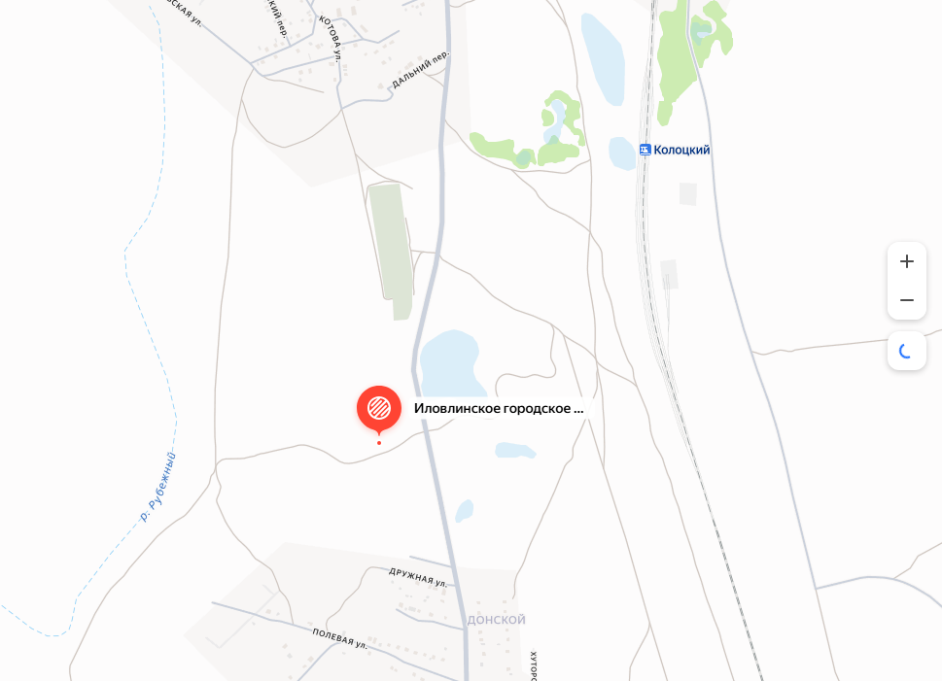

5. Участники Игры:
К участию в Игре допускаются команды юношей и девушек – обучающихся образовательных учреждений, прошедших предварительные испытания муниципального этапа Всероссийской военно-патриотической игры «ЗАРНИЦА 2.0».
Состав команды – 10 человек.
В Игре участвуют не более 6 (Шести) команд. Участие команд в Игре определяется сводным протоколом муниципального этапа.

6. Содержание Игры.
Задача команд – обнаружение контрольных точек на местности, выполнение заданий на контрольных точках, возвращение в штаб Игры за минимально возможное время.
Соревнования командные.
В рамках Игры проводится оценка уровня навыков по следующим дисциплинам:
- стрельба из пневматической винтовки (положение для стрельбы стоя или сидя); дистанция 10 (Десять) метров, число пробных выстрелов – 2 (не обязательно), зачетных - 5.
К стрельбе допускается винтовка и боеприпасы Организатора (без использования оптического прицела);
- стрельба из пневматического пистолета (положение для стрельбы стоя); дистанция 7 (Семь) метров, число пробных выстрелов – 2 (не обязательно), зачетных - 5.
К стрельбе допускается пистолет и боеприпасы Организатора (без использования оптического прицела);
- рубка казачьей шашкой сосуда с водой (положение для рубки стоя).
К рубке допускается казачья шашка Организатора.
- метание гранаты в цель (положение для метания – лёжа из окопа); дистанция 5 (Пять) метров, число зачетных бросков – 5 (Пять).
К метанию допускаются гранаты Организатора;
- разборка-сборка автомата АК-74М на время. К использованию допускается Модель массогабаритная АК-74М Организатора.
- РХБЗ. Надевание противогаза и общевойскового защитного комплекта (без рукавиц) в виде плаща (по команде «Газы! Плащ в рукава, чулки надеть!»). К использованию допускается ОЗК организатора и личный противогаз участника состязаний. В случае отсутствия личного противогаза Организатор предоставляет участнику свой противогаз имеющегося в наличии размера.

7. Оценка результатов и определение победителей проводятся согласно главного протокола и протоколов контрольных точек. Набранное командами количество баллов (секунд) на контрольных точках отнимается от общего времени прохождения всех контрольных точек.
Команда с наименьшим временем прохождения контрольных точек становится победителем Игры.
При равной сумме очков у двух и более команд, победитель определяется по лучшему результату в стрельбе из пневматической винтовки.
За неучастие в одном из видов программы команда получает десять дополнительных минут к общему времени прохождения контрольных точек.

8. Награждение
Команды победители и призеры Игры награждаются грамотами и памятными сувенирами.

